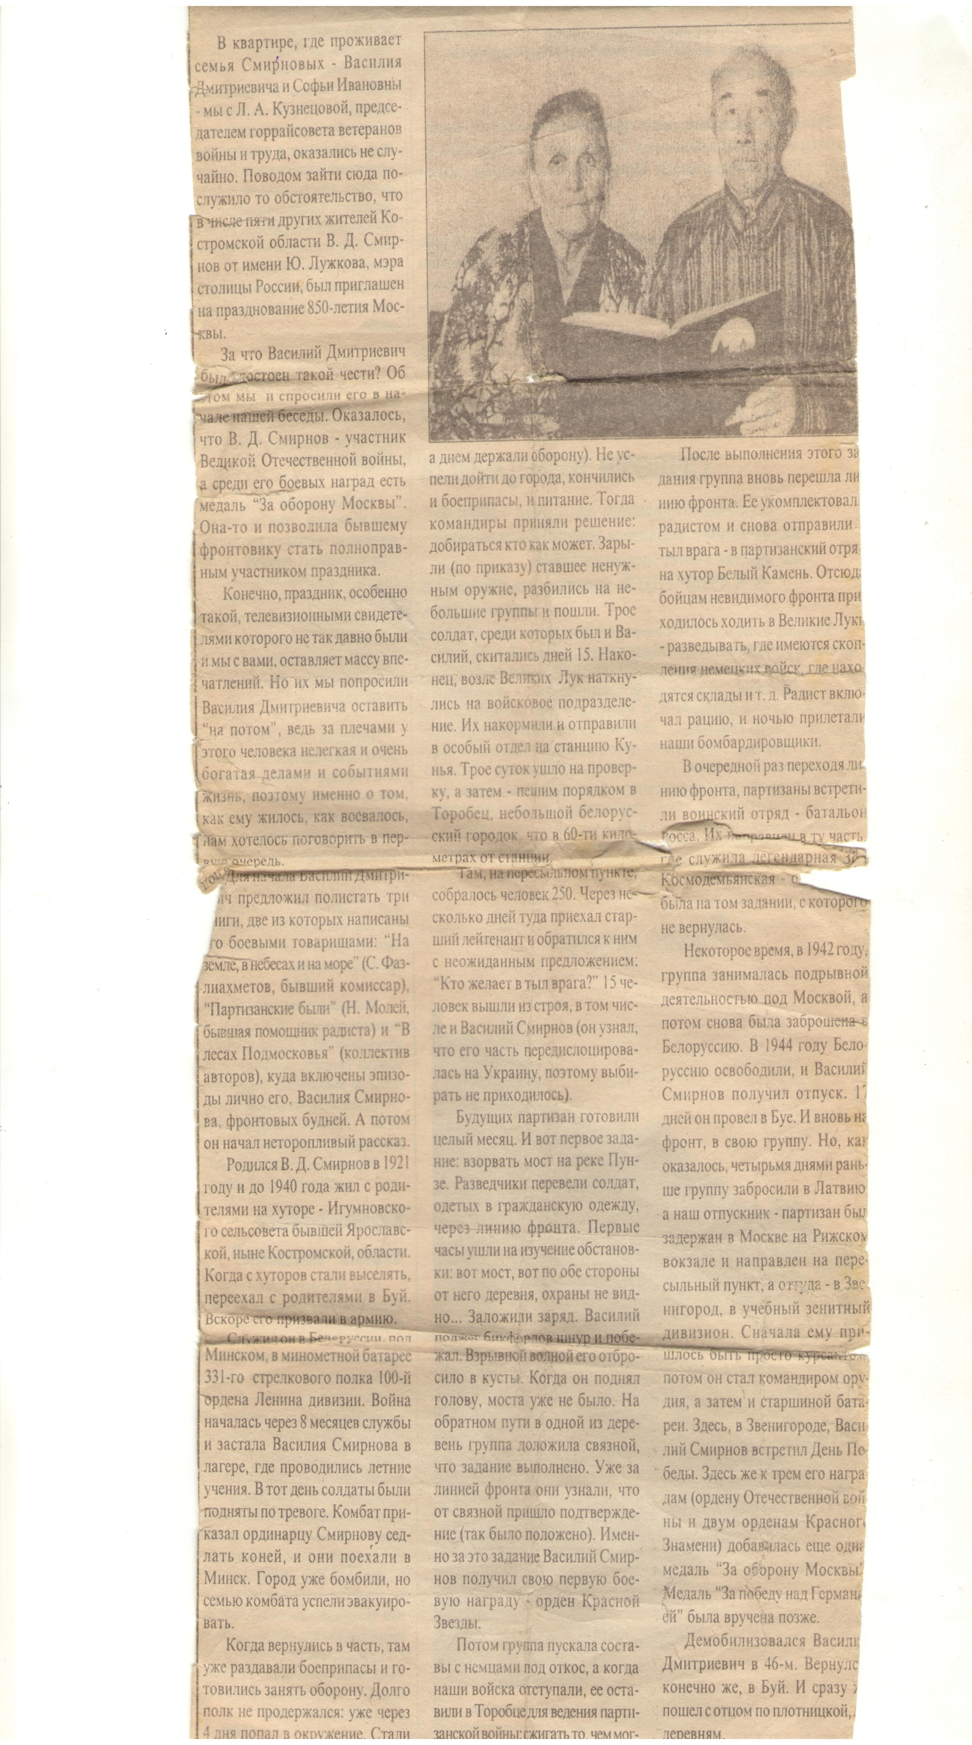**Василий Дмитриевич Смирнов.** Сегодня, накануне 70-летия Победы в Великой Отечественной войне, мы особенно остро чувствуем непреходящее значение славных страниц нашей истории и нерасторжимую связь судьбы страны и многих частных человеческих судеб, многих семейных историй.

В нашем техникуме уже два года осуществляется проект «Живая память». Интерес к прошлому, уважение к семейным традициям, патриотизм объединили уже триста студентов и преподавателей в желании поделиться воспоминаниями о славном времени. И одна из историй, в которой воедино слились военная и семейная тема, активная гражданская позиция, ̶ история железнодорожной династии Смирновых-Куэнбаевых.

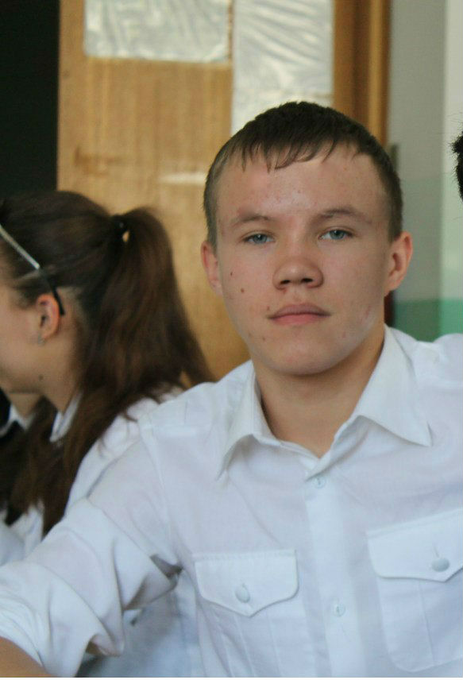Студент отделения «Организация перевозок и управление движением на транспорте» Руслан Куэнбаев, тогда первокурсник, одним из первых откликнулся на предложение рассказать о традициях своей семьи, о том, как его родные участвовали в Великой Отечественной войне, что рассказали об этом им, детям и внукам. Героем его очерка стал прадед Василий Дмитриевич Смирнов ̶ в прошлом бесстрашный фронтовой разведчик, партизан. Семья бережно относится к славной истории ветерана, оттого сохранилась она в семейном архиве во всех подробностях.

Родился В.Д. Смирнов в 1921 году и до 1940 года жил с родителями на хуторе Игумновского сельсовета бывшей Ярославской, ныне Костромской, области. Когда с хуторов стали выселять, переехал с родителями в г. Буй. Вскоре его призвали в армию. Служил он в Белоруссии, под Минском, в минометной батарее 331-го стрелкового полка   
100-й ордена Ленина дивизии. Война началась через   
8 месяцев службы и застала Василия Смирнова в лагере, где проводились летние учения. В тот день солдаты были подняты по тревоге. Комбат приказал ординарцу Смирнову седлать коней, для того чтобы отправиться в Минск. Город уже бомбили, но семью комбата успели эвакуировать.

Когда вернулись в часть, там уже раздавали боеприпасы и готовились занять оборону. Долго полк не продержался: уже через 4 дня попал в окружение. Стали двигаться к Могилеву (по ночам, а днем держали оборону). Не успели дойти до города, как закончились боеприпасы и продукты. Тогда командиры приняли решение: пусть каждый добирается как может. Зарыли (по приказу) ставшее ненужным оружие, разбились на небольшие группы и пошли. Трое солдат, среди которых был и Василий, скитались дней 15. Наконец, возле Великих Лук наткнулись на войсковое подразделение. Их накормили и отправили в особый отдел, на станцию Кунья. Трое суток ушло на проверку, а затем – пешим порядком в Торобец, небольшой белорусский городок, что   
в 60-ти километрах от станции.

Там, на пересыльном пункте, собралось человек 250. Через несколько дней туда приехал старший лейтенант и обратился к ним с неожиданным предложением: «Кто желает в тыл врага?» 15 человек вышли из строя, в том числе и Василий Смирнов (он узнал, что его часть передислоцировалась на Украину, поэтому выбирать не приходилось).

Будущих партизан готовили целый месяц. И вот первое задание: взорвать мост на реке Пунзе. Разведчики перевели солдат, переодетых в гражданскую одежду, через линию фронта. Первые часы ушли на изучение обстановки: вот мост, по обе стороны от него деревня, охраны не видно… Заложили заряд. Василий поджег бикфордов шнур и побежал. Взрывной волной его отбросило в кусты. Когда он поднял голову, моста уже не было. На обратном пути в одной из деревень группа доложила связной, что задание выполнено. Уже за линией фронта они узнали, что связной пришло подтверждение (так было положено). Именно за это задание Василий Смирнов получил свою первую боевую награду – орден Красной Звезды. Потом группа пускала составы с немцами под откос, а когда наши войска отступили, ее оставили в Торобце для ведения партизанской войны: поджигать то, чем могли воспользоваться оккупанты.

После выполнения этого задания группа вновь перешла линию фронта. Ее укомплектовали радистом и снова отправили в тыл врага – в партизанский отряд на хутор Белый Камень. Отсюда бойцам невидимого фронта приходилось ходить в Великие Луки – разведывать, где имеются скопления немецких войск, где находятся склады и т.д. Радист включал рацию ̶ и ночью прилетали наши бомбардировщики.

В очередной раз переходя линию фронта, партизаны встретили воинский отряд – батальон Росса. Их направили в ту часть, где служила легендарная Зоя Космодемьянская, – она как раз была на том задании, с которого не вернулась.

Некоторое время, в 1942 году, группа занималась подрывной деятельностью под Москвой, а потом снова была заброшена в Белоруссию.   
В 1944 году Белоруссию освободили, и Василий Смирнов получил отпуск.   
17 дней он провел в г. Буе. И вновь на фронт, в свою группу. Но, как оказалось, четырьмя днями раньше группу забросили в Латвию, а наш отпускник-партизан был задержан в Москве на Рижском вокзале и направлен на пересыльный пункт, а оттуда – в Звенигород, в учебный зенитный дивизион. Сначала ему пришлось быть просто курсантом, потом он стал командиром орудия, а затем и старшиной батареи. Здесь, в Звенигороде, Василий Смирнов встретил День Победы. Здесь же к трем его наградам (*ордену Отечественной войны и двум орденам* *Красного Знамени*) добавилась еще одна медаль «*За оборону Москвы*». Медаль «*За победу над Германией*» была вручена позже.

Демобилизовался Василий Дмитриевич в 1946 г. Вернулся, конечно же, в г. Буй и сразу же пошел с отцом по плотницкой, по деревням.

Вскоре его вызвали в военкомат и дали 3 дня сроку для того, чтобы он представил справку с места работы. А он нигде не числился... Пришлось устроиться в кожевенную мастерскую. Но такая работа пришлась не по душе молодому парню. И пошел Василий Дмитриевич попытать счастье в вагонном депо. Да так там и остался до самой пенсии: и клепальщиком был, и стропальщиком, и слесарем. Там же, на ПТО, 15 лет отработала и его жена   
(а первые 15 лет совместной жизни Софья Ивановна посвятила труду, не менее важному, ̶ воспитанию четверых детей). Дети привыкли прислушиваться к мнению родителей. И эта семейная традиция привела их на железную дорогу.

Внучка В.Д. Смирнова ̶ Елена Геннадьевна, в замужестве Куэнбаева, работает дежурной по станции в ПО «Заволжское». Там же трудится ее супруг ̶ Малик Хабержалиевич Куэнбаев ̶ отец нашего студента. И Руслан видел себя с детства только железнодорожником. Сейчас он студент 3-го курса, целевик.

Внуки и правнуки исполнены гордостью за знаменитого деда. Все, касающееся темы войны, памяти, патриотизма, считается в семье Смирновых-Куэнбаевых святым для каждого. Когда Василия Дмитриевича пригласили поехать (бесплатно!) на праздник 900-летия Москвы, да еще с одним из внуков, кому выпадет эта честь, решали на семейном совете.

Столица праздновала свой юбилей с размахом. Поздравить москвичей прибыли представители всех российских городов, да и «все флаги были в гости к нам». На улицах ̶ всеобщее ликование (как показалось Василию Дмитриевичу, неподдельное ̶ не по приказу сверху, а от души).

Чтобы передать эмоции бывшего партизана, вызванные всем увиденным, потребуется много восклицательных знаков. Приглашенные приняли участие в торжественно-патриотической акции памяти павших в битве за Москву и на фронтах Великой Отечественной войны; в возложении венков и цветов к Могиле Неизвестного Солдата; прохождении вдоль Кремлевской стены; обзорной экскурсии по Кремлю; во встрече ветеранов с руководителями Правительства Москвы и Министерства обороны РФ; посещении мемориала на Поклонной горе; обзорной экскурсии по Москве; концерте в Большом театре; встрече фронтовых друзей… И много знакомых лиц, словно сошедших с экрана телевизора. И подарки, которые получили почетные гости, в том числе и В.Д. Смирнов с внуком.

«Одному бы не довезти», ̶ смеется Василий Дмитриевич.   
А ведь речь идет... о книгах. Нескольких книгах, посвященных Москве. Над их изданием трудилось огромное количество москвичей. Несомненно, историческую и художественно-культурную ценность представляют и «Сказание о Москве» (триптих-складень), и «Москва юбилейная» (официальное издание управления по организации подготовки к 850-летию основания Москвы), и сборник песен о Москве (с аудиокассетой), и двухтомник «Москва». Все это останется в большой и дружной семье Смирновых и, думается, будет бережно передаваться из поколения в поколение.

В наше рассудочное время многие, услышав эту историю, спросят:   
«А оправданно ли наше время устраивать такие грандиозные празднества?» Как оказалось, этот вопрос обсуждался и ветеранами, приглашенными на праздник. Их заверили, что ни из пенсионного, ни из какого-либо другого фонда денег ни копейки не истрачено, что никакие гарантированные государством выплаты от этого не пострадают, что свою лепту в это мероприятие внесли все российские города...

Ветерана яркие впечатления праздника навели на разные мысли. После встречи с красавицей-столицей идти по неухоженным улицам родного города было немножко грустно. Что-то все-таки надо изменить в нас самих, чтобы изменился и наш город, и много ли на это уйдет лет? Ветеран надеется: его внуки и правнуки, сегодняшние подростки и юноши, смогут ответить на многие «неудобные» вопросы, а главное ̶ станут активными участниками грядущих преобразований, значимых событий в жизни страны, ОАО «РЖД». Ведь участие в судьбе Отечества для истинных патриотов ̶ внутренняя потребность, семейное дело!

Работу выполнил студент Саратовского техникума железнодорожного транспорта – филиал СамГУПС Руслан Куэнбаев.